|  |  |  |
| --- | --- | --- |
| **Kd Aleksandra Stevanović** | **142. VEI** | **22.09.2019.** |

**Zadatak 3.**

а) Dinamička analiza

Vraćanjem nezavisne naizmenične pobude i ostalih pasivnih elemenata, koji su bili ukinuti u statičoj analizi, dobija se kolo prikazano na slici 1.:

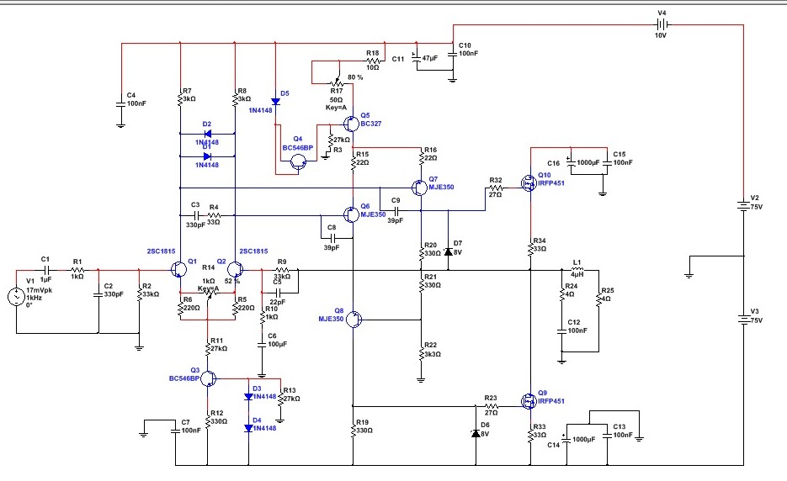

Slika 1. Šema kompletnog i podešenog pojačavača

Prvo ćemo odrediti maksimalnu amplitudu napona na ulazu, za koju je strujna zaštita još uvek neaktivna, odnosno za koju su svi tranzistori rade u odgovarajućem režimu. Povećavajući ulazni napon za vise od **17mV** izobličenje signala na izazu se drastično povećava, što je dobar pokazatelj maksimalnog ulaznog napona. Pri ovom ulaznom naponu, srednja snaga na potrošaču od 4Ω iznosi 550mW, a izobličenje je oko 1% (THD).

Nadalje ćemo smanjiti ulazni napon za 10% (oko 15mV) i sa njim sračunati sve ostale relevantne parametre.

Relevantni parametri pojačavača date su u Tabeli 1.

|  |  |  |  |  |  |  |  |
| --- | --- | --- | --- | --- | --- | --- | --- |
| Naponsko pojačanje **AV** | Strujo pojačanje **AI** | Ulazna otpornost  **Rul** | Izlazna otpornost  **Riz** | Srednja snaga na potrošaču  **PRP** | Faktor izobličenja  **THD** | Donja granična frekvencija  **fD** | Gornja granična frekvencija  **fG** |
| **10.1** | **48000** | **33.18kΩ** | **0.4Ω** | **450 mW** | **0.031%** | **1.5 Hz** | **52 kHz** |

б) Zaključak

1. Naponsko pojačanje ovog pojačavača iznosi oko 10.1.
2. Strujno pojačanje je veliko što je normalna i poželjna osobina pojačavača snage. Ulazna otpornost je zadovoljavajuća za njegovu primenu i iznosi oko 33.18kΩ.
3. Izlazna otpornost je mala i iznosi 0.4Ω što se dobro uklapa po pitanju prilagođenja sa potrošačem.
4. Faktor izobličenja je veoma mali i iznosi 0.031, što svrstava ovaj pojačavač u višu klasu.
5. Donja granična frekvencija iznosi oko 1.5Hz, a gornja oko 52kHz što se donekle slaže sa njegovom funkcijom audio pojačavača.

**Opšti zaključak:**

Na slici je prikazana jedna od mogućih šema audio MOSFET pojačavača snage oko 600W.